Znak sprawy: RR.ZPI.271.20.2018 Szczytno dnia, 06.11.2018 r.

Dotyczy: Postępowania prowadzonego w trybie przetargu nieograniczonego na „Udzielenie i obsługa kredytu bankowego na finansowanie deficytu budżetu związanego z realizacją zadań inwestycyjnych”

W związku z przesłanymi pytaniami do zapisów Specyfikacji Istotnych Warunków Zamówienia, Zamawiający zgodnie z art. 38 ustawy z dnia 29 stycznia 2004 r. Prawo zamówień publicznych (t. j. Dz. U. z 2017 r., poz. 1579 z późn. zm.), udziela odpowiedzi na przesłane pytania:
1. „W nawiązaniu do ogłoszenia dotyczącego przetargu z dnia 02.11.2018r., zwracamy się z uprzejmą prośbą o odpowiedzi na pytania i przekazanie dokumentacji, zgodnie z załączonym Formularzem Klienta.”
Odpowiedź:
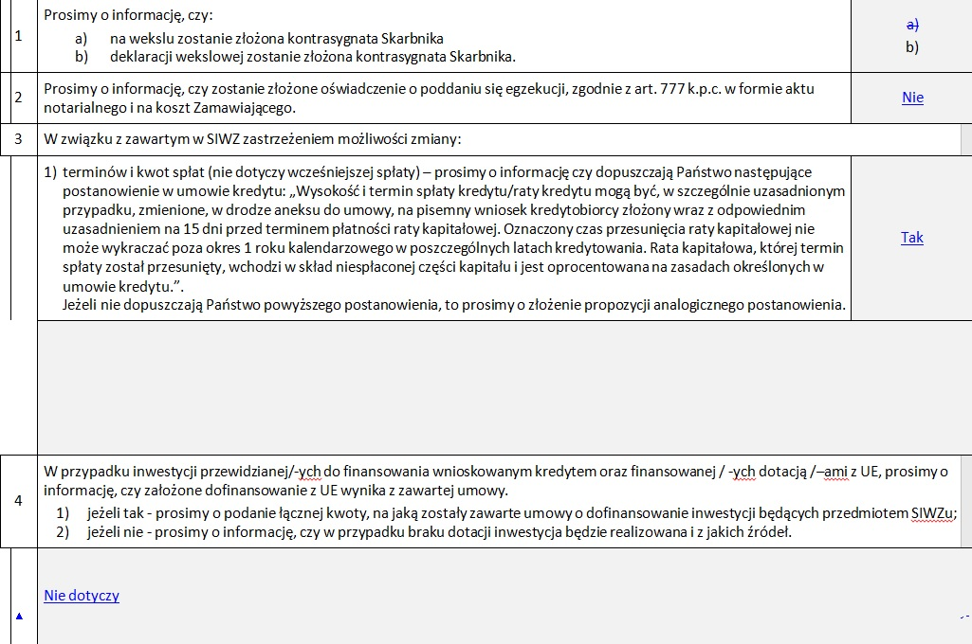
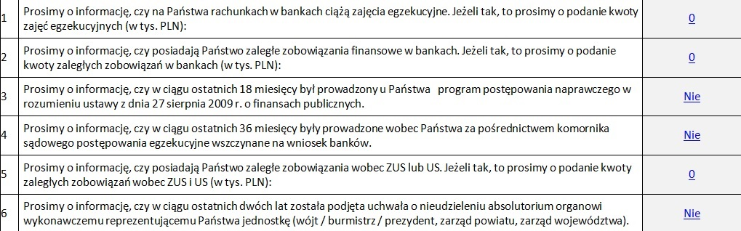
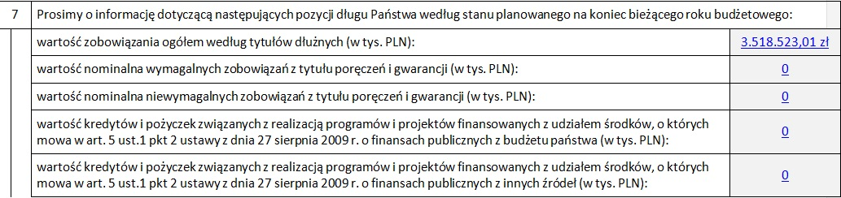

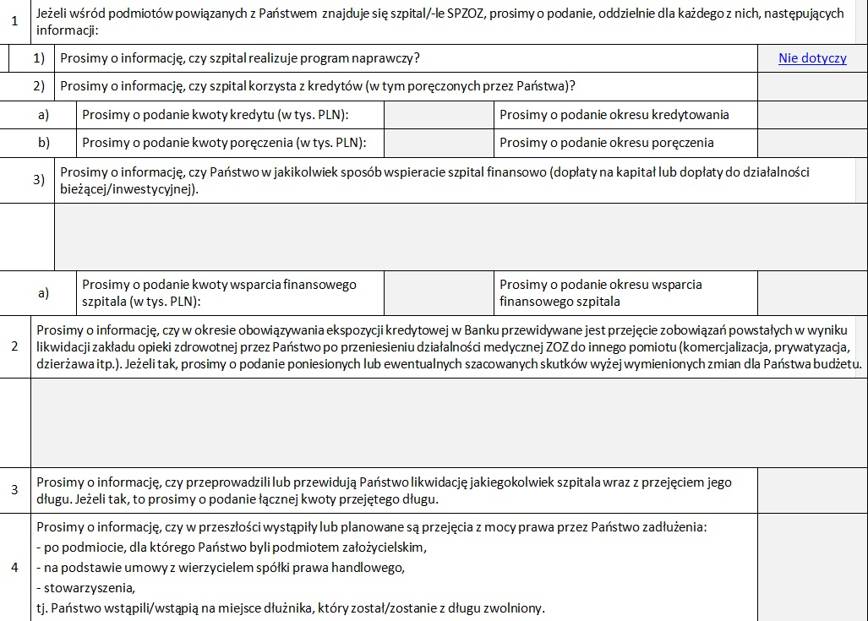

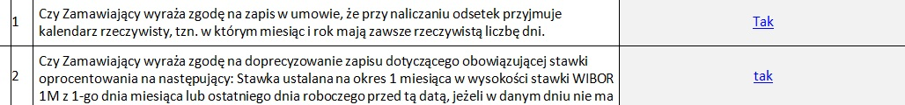

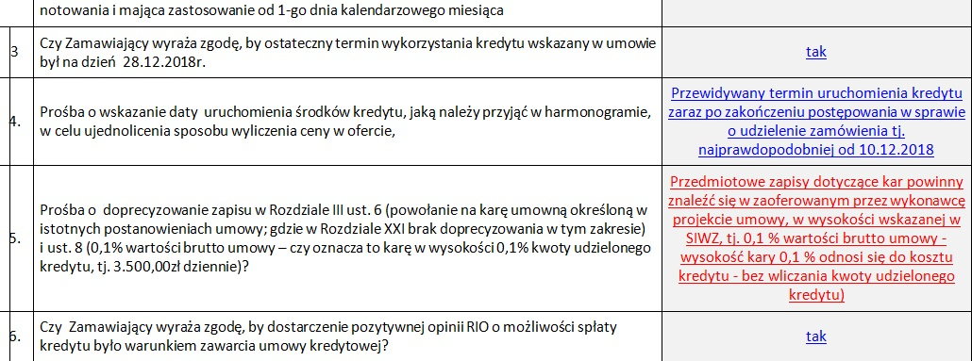

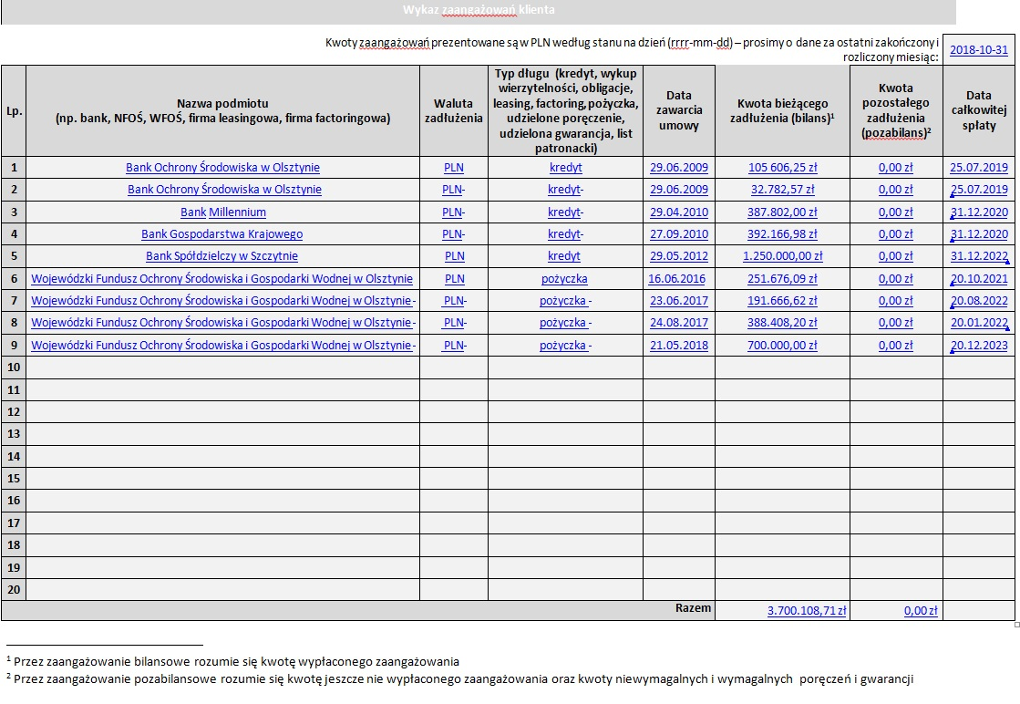
2. „Jednocześnie zwracamy się z prośbą o przesunięcie terminu składania ofert z dnia 13.11.2018r. na dzień 22.11.2018r.”
Odpowiedź: Zamawiający nie zmienia terminu składania ofert.

Z poważaniem
Wójt Gminy Szczytno
Sławomir Wojciechowski

